Fra Eventyrskogen til Bakvendtland
av og med barn og personale i Tåsen skoles barnehage

Forteller:
Syngespillet Fra Eventyrskogen til Bakvendtland er basert på barnas innspill og fantasi og Alf Prøysen sanger.

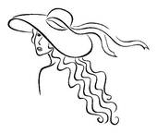
Sønnavindsvalsen (G) (Johanne og Signe)
Og jinta sa tel sønnavind; Å rør itte sløret på hatten min,
for den lyt vara rein og pen så je kæin få møte min elskede venn i hatt med slør og silkestrå og kjole med blonder på kragen,
to kvite skor med med sløyfe på og strømper så klare som dagen.
Johanne og Signe: Hei, er dere også på skogtur?
Ulf og Per: Ja, - så fine dere er, da.
Mari du bedåre! (C)
Gutter: Mari, du bedåre! Har du fått deg nye skor ?
Jenter: Nei da, dom vart kjøpt i fjor på butikken hass Kåre.
Gutter: Mari, du bedåre! Skjørtet ditt er sikkert nytt ?
Jenter: Nei da, det er oppattsydd, je slit det fjorde året.
Alle: :/: Men åssen har du vørti sudelattenti,
og åssen har du vørti sudelattentei,
og åssen kæin du stå og skinne på langande lei? :/:
Johanne og Signe: Vil dere plukke jordbær også?
Per og Ulf: Ja, det vil vi.

Vise for gærne jinter (A)
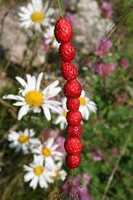
Oppå Lauvåsen veks det jordbær,
fine jordbær, raude jordbær.
Hele væla er bære jordbær
finn et strå og træ dom på...
Ett er for gammalt, den ska få stå.
Ett er for grønt, den går vi ifrå.
men æille andre ska vi ta med hematt
og leve lykkelig med sukker på.
Oppå Lauvåsen veks det gutter,
fine gutter, lange gutter.
Hele væla er bære gutter
finn et strå og træ dom på.
En er for gammal, hæin ska få stå.
En er for ung, hæin går vi ifrå.
men æille andre ska vi ta med hematt
og leve lykkelig med sukker på.
Forteller: Når de går videre møter de en gutt som går i grøftekanten og plukker løvetann.
Den første løvetann (G) (Erik er pjokk, Oliver MB løvetann)
Det stod en liten løvetann så freidig og tilfreds
på landeveiens grøftekant med sølevann til knes.
Et bustehue lyste gult: Å nei, hvor jeg er fin!
Den hadde nettopp speilet seg i sølepytten sin.

I grøfta gikk en liten pjokk, som pjokker ofte går,
i våt og skitten kjeledress, med gult og bustet hår.
Han satte seg i søla ned og strakte ut ei hand
og nappet opp med rot og topp sin første løvetann.

Signe og Johanne: Kanskje dere vil spise sammen med oss? Erik: Ja, nå skal det smake godt med mat.

Forteller: De setter seg ned for å nyte den sunne maten som de har i piknikkurven sin. Mens de sitter der kommer det forskjellige dyr forbi, som er på vei til skolen. Først kommer Helene Harefrøken hoppende…

Helene Harefrøken (A) Milla, Maria, Sofie og Helle + Jeger Bom-Bom, Falk og Andreas
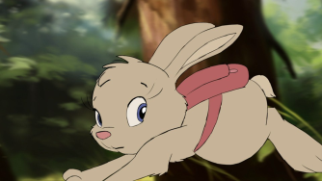
Helene harefrøken gla og lett Og søt og vimsete og sommer kledt
Hun har tatt den hvite vinterkåpa av
Og sommerdrakten har hun første gang i dag
Brun over, og grå under, og lyselyserød på snuten
Helene harefrøken gla og lett
Og søt og vimsete og sommer kledt
Haremamma ser på hareungen sin
Å nei, å nei, å nei, å nei hvor du er fin
Brun over, og grå under, og lyselyserød på snuten
Helene harefrøken brisker seg
Og tripper lett og gla på skoleveg
Jeger Bom-Bom kommer, børse har han med
Helene blir så redd, hun hopper fort av sted
Brun over, og grå under, og lyselyserød på snuten

Forteller: Og så kommer Bolla Pinnsvin vaggende bortover skoleveien.
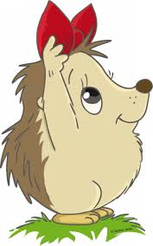
Bolla Pinnsvin (C) Selja + Elisabeth (mamma) Når sola stiger rund og gul og farger åsens topp,
vet alle dyr i skogen at nå skal de snart stå opp.
Og fuglene de starter med sitt vekkerklokkekor,
da rasler det i grøfta der hvor bregneløvet gror.
For nå skal Bolla Pinnsvin gå til skolen.

Det første Bolla Pinnsvin gjør, det er å hente vann.
Hun vasker fjes og labbene så godt hun bare kan,
og mamma børster piggene som stritter rundt omkring,
og selv om mamma lugger gjør det ingen verdens ting,
for nå skal Bolla Pinnsvin gå til skolen.

Forteller: Og til slutt kommer mange ekorn hoppende fra tre til tre i full fart…

Nøtteliten (C) Oliver WS, Tellef, Paal Edvard, Jakob, August og Bastian
Nøtteliten bor i toppen av et tre
Han er aldri ferdig når han skal avsted
Han skal spise fire konglefrø og danse lite grann
Han skal erte frøken skjære og en gammel kråkemann
"Nøtteliten" sier mamma, "er du der"
Nøtteliten svarer: "Neida, jeg er her"
Og hopp og sprett og tjo og hei og fire kvister deler seg
Så kommer Nøtteliten: "Her er jeg"

"Nøtteliten" sier mamma "du må gå
Og vær snar og flink på skoleveien nå
Ikke fly og finne nøtter, du kan spise før du går
Du skal sitte pent på stubben din når skoleklokka slår"
Nøtteliten svarer: "Jada, jada, ja"
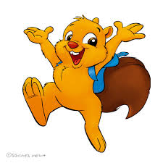
"Men nå tror jeg jeg må stikke, ha det bra"
Og hopp og sprett og tjo og hei og fire kvister deler seg
Så hopper Nøtteliten: "Hei på deg"

Nøtteliten gjør så mange rare hopp
Ifra tre til tre og stamme ned og opp
Glemmer skolen og det hele, han gjør kast og sprett og sprell
Finner mange fine nøtter, han er nøtteknekker selv
Men så hører han at skoleklokka slår
Ifra tre til tre så bustehalen står
Og hopp og sprett og tjo og hei og litt før den har ringt fra seg
Så sitter han på stubben: "Her er jeg"

Forteller:
Da er Nøtteliten på plass på skolebenken også, så nå starter skolen i Bakvendtland.

I Bakvendtland (G)
(Barna på liten avdeling er skolebarn i Bakvendtland)

I Bakvendtland der øst er vest og fem og to er ni
er alle barna sjelegla´når ferien er forbi.
De tropper opp på skolen for å ta et skippertak
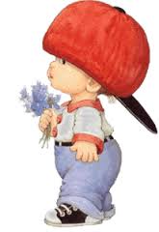
med skolesekk på magen sin og lueskyggen bak.
For i Bakvendtland, der kan alt gå an,
der er de like tøysete og rare alle mann.

Den første timen pleier de å synge littegrann.
Da tar de siste verset av en sang de ikke kan,
og er det no´n som kan den skjenner lærer´n frykteli´,
og de må stå i skammekrok til timen er forbi.
For i Bakvendtland, der kan alt gå an,
der er de like tøysete og rare alle mann.

Ja slik er det i bakvendtland, slik er det ikke her.
Her starter vi i første klasse alle og enhver
med skolesekk og varebind og sanger som vi kan,
blant annet denne nye vi har lært om bakvendtland..
For i Bakvendtland, der kan alt gå an,
der er de like tøysete og rare alle mann.

